Bienvenid@s estudiantes de 3er año del cpem , mi nombre es Silvana Martellotta , seré su profesora el presente año y aunque no nos conocemos aún espero puedan trabajar con el material que les dejo a continuación. Les dejo mail para que consulten y envíen los trabajos. sandramartellotta@hotmail.com

FÍSICA 3°A-B-D Prof. Silvana Martellotta CPEM N °46

La Física (del griego “physis”, realidad o naturaleza) es la ciencia fundamental sistemática que estudia las propiedades de la naturaleza con ayuda del lenguaje matemático. Es también aquel conocimiento exacto y razonado de algún fenómeno, basándose en su estudio por medio del método científico. Estudia las propiedades de la materia, la energía, el tiempo, el espacio y sus interacciones.
La física no sólo es una ciencia teórica, también es una ciencia experimental. Como toda ciencia, busca que sus conclusiones puedan ser verificables mediante experimentos y que la teoría pueda realizar predicciones de experimentos futuros. Dada la amplitud del campo de estudio de la física, así como su desarrollo histórico en relación a otras ciencias, se la puede considerar la ciencia fundamental o central, ya que incluye dentro de su campo de estudio a la química y a la biología, además de explicar sus fenómenos.
El objetivo de la física es explicar la realidad. Una posible explicación de la realidad, o de una parte de ella, es lo que usualmente llamamos teoría. Esto no es tan obvio como pueda parecer, no es trivial detallar en qué debe consistir una explicación; y mucho menos definir que es realidad y que no lo es.
Esta tarea comenzó hace más de dos mil años con los primeros trabajos de filósofos griegos como Demócrito, Aristóteles o Arquímedes, y continuada después por científicos como Galileo Galilei, Isaac Newton, Albert Einstein entre muchos otros.

UNIDAD 1: MAGNITUDES

La prueba definitiva de cualquier teoría física es su concordancia con las observaciones y mediciones de los fenómenos físicos.
La Física, por lo tanto, es en esencia una ciencia de la medición.

Así como otras ciencias se basan en la descripción y la clasificación, la FÍSICA se basa en la MEDICIÓN. Esta es su característica.
El conocimiento que inicialmente se tiene de la naturaleza procede de las impresiones que recibimos de nuestros sentidos, y este conocimiento es fundamentalmente intuitivo y cualitativo.
Cuando distintos observadores cuentan los cambios que experimentan algunos objetos o sus propiedades, es frecuente comprobar que algunas de ellas no son interpretadas (propiedades) o relatados (cambios) de la misma forma por todos ellos. Son resultados subjetivos, dependen del observador.
Si una propiedad no se puede medir, NO es una magnitud. Así pues, llamaremos magnitudes, a las propiedades físicas que se pueden medir.
CLASIFICACIÓN DE LAS MAGNITUDES
Entre las magnitudes físicas podemos encontrar varias clasificaciones.
La primera clasificación corresponde a que hay algunas magnitudes físicas que no dependen de las demás, y son MAGNITUDES FUNDAMENTALES. Como es el caso de la longitud, la masa y el tiempo.
Aquellas otras magnitudes que dependen de las magnitudes fundamentales se llaman MAGNITUDES DERIVADAS. Un ejemplo lo constituye la velocidad, que se define por la relación (cociente) entre la longitud y el tiempo.

Longitud, masa, tiempo
FUNDAMENTALES

MAGNITUDES
DERIVADAS
Velocidad, aceleración, fuerza, etc.

Otra clasificación consiste en que hay magnitudes a las cuales, a parte de su valor y unidad, debemos darles otras características para poder especificarlas completamente. Así pues, tenemos aquellas magnitudes que quedan definidas sólo por su valor numérico y su unidad, y son MAGNITUDES ESCALARES. Por ejemplo, la masa, la longitud, la densidad, el tiempo, etc.
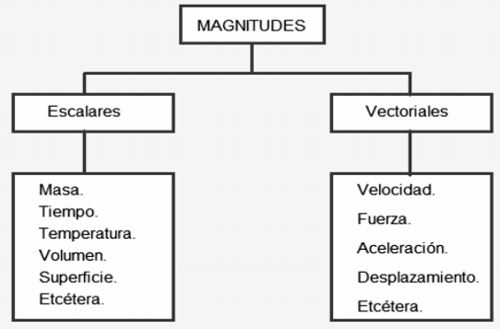
Aquellas otras magnitudes que para quedar perfectamente definidas se deben indicar diferentes características, son MAGNITUDES VECTORIALES. Por ejemplo, fuerza, velocidad, aceleración, etc.

Las características que deben indicarse en las magnitudes vectoriales son las siguientes:
- MÓDULO O INTENSIDAD: Es el valor de la magnitud.
- PUNTO DE APLICACIÓN: Es dónde está aplicada.
- DIRECCIÓN: Es la recta por dónde se desplaza. Por ejemplo: vertical, horizontal u oblicua.
- SENTIDO: En la misma dirección, puede ser por ejemplo: derecha, izquierda, arriba o abajo.
- UNIDAD.
Por otro lado, estas magnitudes se representan mediante un vector:
Sentido
Módulo
Punto de aplicación
Dirección

MEDIR
Es comparar una magnitud con otra, tomada de manera arbitraria como referencia, denominada PATRÓN, y expresar cuántas veces la contiene. Al resultado lo llamamos MEDIDA.
Como resultado de toda medida, a la magnitud que se ha medido se le asigna un número y una unidad. Así, por ejemplo, si se mide la masa de un coche y se toma como unidad el kilogramo (kg), el resultado debe expresarse de esta manera: m = 1.100 kg.
Donde el número indica cuantas unidades (kg) están contenidas en lo que hemos medido (el coche). Decir sólo que la masa del coche es 1.100 no tendría significado, ya que podría tratarse de 1.100 gramos, 1.100 toneladas, etc.
UNIDADES
Al patrón de medir le llamamos también UNIDAD DE MEDIDA. Y debe cumplir estas condiciones:
- Ser inalterable, esto es, no ha de cambiar con el tiempo ni en función de quién realice la medida.
- Ser universal, es decir, utilizada por todos los países.
- Ha de ser fácilmente reproducible.
Reuniendo las unidades patrón que los científicos han estimado más convenientes, se han creado los denominados SISTEMAS DE UNIDADES.
EL SISTEMA INTERNACIONAL
El Sistema Internacional de unidades (SI) es un conjunto de unidades de magnitudes fundamentales a partir del cual se puede expresar cualquier magnitud derivada. En virtud de un acuerdo firmado en 1960, en la mayor parte del mundo se utiliza el Sistema Internacional. Las unidades fundamentales y algunas de las derivadas son las siguientes:
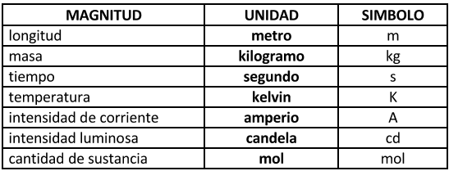
EL SISTEMA MÉTRICO LEGAL ARGENTINO
El Sistema Métrico Legal Argentino (SIMELA) adopta las mismas unidades, múltiplos y submúltiplos del SI. Fue establecido por ley 19.511 de 1972, como único sistema de unidades de nuestro país.
- LONGITUD: El metro (m) es la unidad básica de longitud en el SI. Distancia entre dos trazos realizados sobre una barra de platino e iridio que se conserva en la Oficina Internacional de Pesas y medidas en Paris. En 1960, se vuelve a definir como: 1.650.763,73 longitudes de onda de la luz anaranjada-rojiza emitida por el átomo de Kriptón 86. Y se redefine en 1983 como la longitud recorrida por la luz en el vacío en 1/299.792.458 segundos.
- MASA: El kilogramo (kg) es la unidad básica de masa en el SI. Y es la masa de un bloque de platino e iridio (denominado kilogramo patrón) que se conserva en París.
- TIEMPO: El segundo (s) es la unidad básica de tiempo en el SI. La definición actual es: en segundo es la duración que tienen 9.192.631.770 períodos de una determinada radiación de Cesio-133. Durante mucho tiempo se definió como 1/86.400 del día solar medio, esto es, del tiempo que tarda la Tierra en dar una vuelta completa de su rotación.
Múltiplos y submúltiplos
Es frecuente que las unidades del SI resulten unas veces excesivamente grandes para medir determinadas magnitudes y otras, por el contrario, demasiado pequeñas. De ahí la necesidad de los múltiplos y submúltiplos. Podemos mencionar algunos:
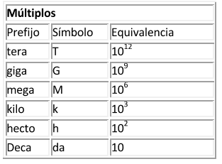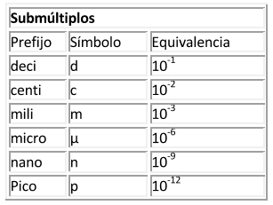
Medición y pasaje de unidades de tiempo
Para el tiempo tenemos las siguientes equivalencias:
1 minuto | 60 segundos
1 hora | 60 minutos
1 hora | 3600 segundos
1 día | 24 horas
1 año | 365 días

MAGNITUDES DIRECTA E INVERSAMENTE PROPORCIONALES
Considerando el concepto de proporcionalidad, en muchas ocasiones y aplicaciones se cumple el hecho que existe una relación establecida entre dos propiedades de determinado objeto.
- Cuando $a=b∙c$ se dice que a es directamente proporcional a c, esto quiere decir que cuando c aumenta, a también.
- Y cuando $a=\frac{b}{c}$ se dice que a es inversamente proporcional a c, esto significa que cuando c aumenta, a disminuye.
Ejemplo 1: son directamente proporcionales porque al aumentar un valor, también aumenta el otro valor relacionado:
-En una prueba que vale 1 punto cada pregunta bien contestada, se obtiene más nota mientras más preguntas correctas se respondan.
- Si un kilogramo de manzanas cuesta 45 pesos, dos kg costarán 90 pesos y tres kg costarán 135 pesos-
Ejemplo 2: son inversamente proporcionales cuando al aumentar uno de los valores el otro disminuye de igual manera:
-Si se camina el doble de rápido se tardará la mitad del tiempo en llegar a destino. Si se camina el triple de rápido se tardará un tercio del tiempo en llegar a destino-
GUÍA DE EJERCICIOS
Se pueden utilizar las tablas de unidades estudiadas o vistas en años anteriores como se muestra en este ejemplo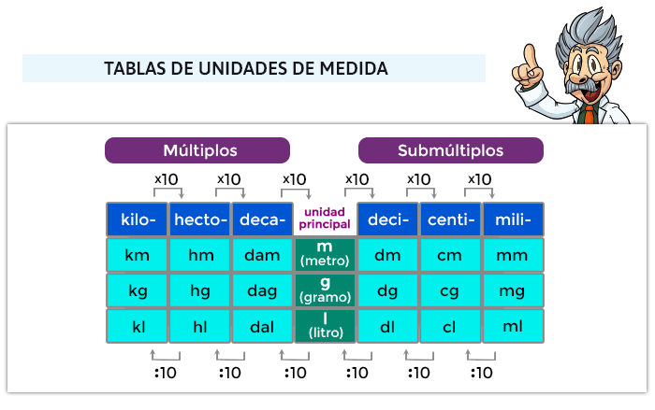
- Convertir las siguientes unidades:
- 122,3 kilogramos en gramos.
- 0,3 toneladas en kilogramos.
- 13600 gramos en toneladas.
- ¿Cuántos minutos y segundos tiene un día?
- Convertir:
- 50 hectómetros en milímetros.
- 700 centímetros en kilómetros.
- 6500 milímetros en kilómetros.
- 420 centímetros en hectómetros.
- ¿Cuántas horas, minutos y segundos tiene una semana?
- Un auto que tiene una masa de 1500 kg, expresar su masa en gramos y toneladas.
- ¿Qué distancia hay de tu casa a la escuela? Expresarlo en metros, kilómetros y hectómetros.
- ¿Cuántas horas y minutos tiene un mes?
- Si la masa de un perro es de 8 kg. ¿Cuál es su masa expresada en gramos? ¿Y en miligramos?
- ¿Cuánto medís? Expresar el resultado en metros, centímetros y milímetros.
- ¿Cuántas horas minutos y segundos tiene un año?

1er fecha de entrega: 1 de abril, consignar nombre apellido y curso en el asunto del mail para ir registrándolos. Muchas gracias

